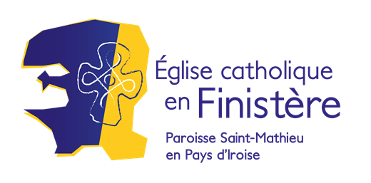

DEMANDE DE CERTIFICAT DE BAPTEME

NOM : Cliquez ou appuyez ici pour entrer du texte.

PRENOMS : Cliquez ou appuyez ici pour entrer du texte.

FILLE / FILS
DE : Cliquez ou appuyez ici pour entrer du texte.

ET DE : Cliquez ou appuyez ici pour entrer du texte.

NE(E) LE : Cliquez ou appuyez ici pour entrer du texte.

A : Cliquez ou appuyez ici pour entrer du texte.

BAPTISE(E) LE : Cliquez ou appuyez ici pour entrer du texte.

EGLISE DE BAPTEME : Cliquez ou appuyez ici pour entrer du texte.

ADRESSE DE DOMICILIATION : Cliquez ou appuyez ici pour entrer du texte.

ADRESSE MAIL : Cliquez ou appuyez ici pour entrer du texte.

Paroisse Saint Mathieu en Pays d’Iroise – stmathieuiroise@gmail.com
3 place de la Feuillée – 29290 Saint Renan

